COMUNICATO STAMPA

PRESENTATO IL PRIMO BILANCIO DI SOSTENIBILITÀ
DELL’UNIVERSITÀ DI BERGAMO

DIDATTICA, RICERCA, PERSONE E ATTENZIONE ALL’IMPATTO AMBIENTALE E ALLA RESPONSABILITÀ SOCIALE DELL’ATENEO

Bergamo, 16 dicembre 2025 – “Il primo Bilancio di Sostenibilità dell’Università degli studi di Bergamo è un passo significativo nella crescita strategica e culturale del nostro Ateneo. Con la sua pubblicazione manifestiamo il nostro impegno a misurare, valutare e raccontare in modo trasparente il contributo dell’Università allo sviluppo sostenibile della nostra comunità, del territorio e della società in generale.” Con queste parole il Rettore prof. Sergio Cavalieri ha introdotto la presentazione del primo Bilancio di Sostenibilità dell’Ateneo orobico, riferito all’anno 2024 e sviluppato secondo lo Standard RUS–GBS, tenutasi nella mattina di martedì 16 dicembre presso l’Aula Galeotti della sede di via dei Caniana alla presenza di rappresentanti della Rete delle Università per lo Sviluppo Sostenibile RUS e dei principali stakeholder del territorio (Comune di Bergamo, Provincia di Bergamo, Camera di Commercio, Sacbo, Uniacque).

Il documento, che raccoglie e sistematizza per la prima volta dati quantitativi e qualitativi riguardanti le tre dimensioni della sostenibilità – sociale, ambientale ed economica – integrandoli con gli indicatori del Piano Strategico di Ateneo 2023-2027, è espressione della centralità che la sostenibilità riveste per l’Università: come ha ricordato il Rettore Cavalieri, “Per UniBg la sostenibilità non è un elemento aggiuntivo né una formalità, ma è parte integrante della nostra missione e dei nostri valori. Il Bilancio di Sostenibilità racconta ciò che abbiamo fatto e indica ciò che resta da costruire, per rafforzare i processi interni, il monitoraggio e la definizione di buone pratiche che orienteranno le scelte future. L’obiettivo è renderlo un documento annuale, approvato dagli Organi di Ateneo, al pari del Bilancio consuntivo.”

“Il Bilancio di Sostenibilità – ha aggiunto la prof.ssa Annalisa Cristini, Prorettrice al Welfare e allo Sviluppo Sostenibile – rappresenta una tappa fondamentale dell’impegno concreto dell’Università verso gli obiettivi dell’agenda ONU 2030; segue di qualche mese la pubblicazione della Carta dei Valori e degli Impegni per la Sostenibilità, lungo un processo di maturazione verso una transizione effettiva e condivisa; offre un’immagine inedita dell’Università attraverso le lenti della sostenibilità. Un risultato che, concretizzandosi, ha esso stesso prodotto maggiore consapevolezza e ispirato tutta la comunità universitaria.”

Premessa

Il Bilancio di Sostenibilità si configura come il primo passo di un percorso di apprendimento organizzativo e di miglioramento continuo, orientato a integrare in modo sempre più strutturato i principi della sostenibilità nelle strategie, nelle attività e nei processi decisionali dell’Ateneo. Il processo di rendicontazione adottato mira a garantire trasparenza, responsabilità e partecipazione, offrendo a studenti, personale, partner istituzionali e comunità locali una rappresentazione chiara e documentata dei risultati raggiunti e delle aree su cui intervenire.

Didattica e popolazione studentesca

Nel 2024 l’Ateneo ha offerto 53 corsi di laurea (17 triennali, 32 magistrali, 4 a ciclo unico), 10 programmi di dottorato, 17 master, 8 corsi di perfezionamento e 8 corsi di alta formazione. In media il 53% degli insegnamenti tratta almeno un SDG (Sustainable Development Goals) e 51 insegnamenti riportano il concetto di “sostenibilità”, nelle varie declinazioni linguistiche, nella loro denominazione, in crescita rispetto ai 44 del 2022.
La popolazione studentesca complessiva è pari a 19.770 unità, di cui 60,6% donne, con 13.762 iscritti alle LT, 4.483 alle LM e 1.525 alle LMCU. Gli studenti internazionali immatricolati rappresentano il 3,2%, mentre coloro che provengono da un titolo estero sono il 4,3%. Le mobilità incoming sono state 238. Sono 286 gli iscritti ai corsi post-laurea, 216 ai dottorati e 18 alla Scuola di specializzazione in Psicologia della Salute.
Il tasso di occupazione a un anno dalla laurea è pari a 84,2% per LM e 87,7% per LMCU; per le LT il tasso è 54,5%, dato che una quota significativa dei laureati triennali si iscrive alla laurea magistrale.

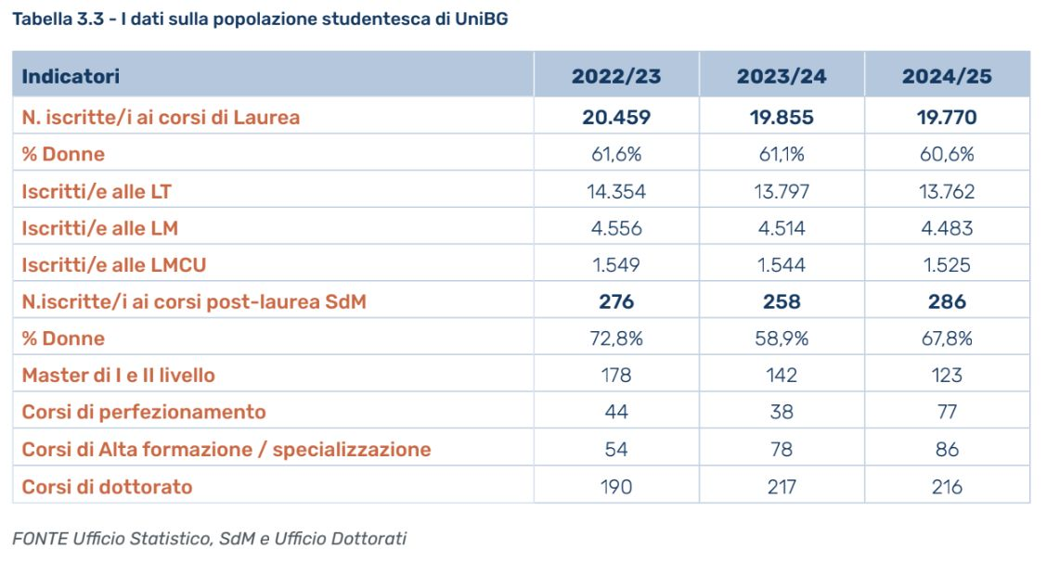

Ricerca e terza missione

Nel 2024 sono stati attivati 4,48 nuovi progetti di ricerca finanziati pro capite, con 178 assegnisti di ricerca (+60 rispetto al 2022) e 75 nuovi dottorandi.
Le pubblicazioni riconducibili ad almeno un SDG hanno raggiunto i 4.562 prodotti (+ 81 unità rispetto al 2022), e 921 sono internazionali.
Le attività di public engagement coinvolgono il 56% del corpo docente.
L’Ateneo detiene 2 brevetti attivi.

Persone e benessere organizzativo

Nel 2024 l’Università contava 519 docenti e ricercatori strutturati, 341 unità di personale tecnico-amministrativo e bibliotecario e 178 assegnisti di ricerca.
Sono 222 le borracce distribuite gratuitamente ai neoassunti come azione per la riduzione della plastica monouso.
Il Piano delle Azioni Positive, il Gender Equality Plan e il progetto "UniBg in Transizione" costituiscono i principali strumenti di riferimento per la gestione delle politiche sociali e organizzative.

Sostenibilità ambientale

I progetti inerenti impianti di efficientamento energetico passano da 1 nel 2022 a 4 nel 2024 e la quota di auto-produzione da fonti rinnovabili raggiunge il 4% dei consumi elettrici. Nel 2024 i consumi energetici elettrici sono pari a 3.577.288 kWh, con un incremento del +5,7% rispetto al 2022. I consumi di calore da teleriscaldamento ammontano a 5.962 GJ, con una riduzione del 29,2% rispetto al 2022. Il consumo idrico annuale è pari a 27.202 m³, in aumento di 6.743 m³ rispetto al 2022.
Gli abbonamenti studenti e personale ai servizi di trasporto pubblico crescono di 1.596 unità, raggiungendo 5.024 adesioni.

Sostenibilità economica

Il Bilancio mostra come l’ateneo sia in grado non solo di produrre valore economico, ma anche di distribuirlo in modo significativo tra i principali stakeholder. In particolare, la quota maggiore del valore generato, pari al 58,2%, è stata destinata ai dipendenti sotto forma di retribuzioni, contributi e altri costi del personale, evidenziando il ruolo centrale delle risorse umane nel funzionamento dell’università. Un’ulteriore parte rilevante, pari al 12%, è stata invece rivolta a studenti e studentesse, attraverso borse di studio, servizi, agevolazioni e attività di supporto alla formazione, a conferma dell’attenzione dell’ateneo verso il diritto allo studio e il benessere della comunità studentesca.

